Utilisation du multimètre numérique

Avant une mesure, si on ne sait pas quelle valeur on va obtenir, on règle sur le calibre le plus grand.

HORS TENSION
1/ Utilisation en ohmmètre :
Symbole à régler sur l’appareil : …………………………………

a/ Relevés et mesures
Un fil : mesurer la résistance d’un fil : ……………………………………………………………………
Mesurer la résistance d’un interrupteur : Ouvert : ………………………. Fermé ………………………………….
Mesurer la résistance d’un disjoncteur ouvert : entre N et N : ……….. entre Ph et Ph : …………………
Fermé : entre N et N : ……….. entre Ph et Ph : …………………
Mesurer la résistance d’un fusible qui fonctionne : ……………………………………………………………..
qui est HS : ………………………………………………………………….
Mesurer la résistance d’une ampoule :…………………………………………………………………
Mesurer la résistance d’une bobine de contacteur :…………………………………………………………………

b/ En conclusion :
Résistance de | Valeur
Un fil, d’une protection fermée, d’un interrupteur fermé …
D’une ampoule HS, d’une protection ouverte, d’un interrupteur ouvert …
D’une ampoule qui fonctionne
De la bobine d’un contacteur

SOUS TENSION
2/ Utilisation en voltmètre :
Symbole à régler sur l’appareil : …………………………………
En faisant les mesures sur la platine mise à votre disposition, compléter le TP4 (Pages 55 et 56) de votre livre.
U₁
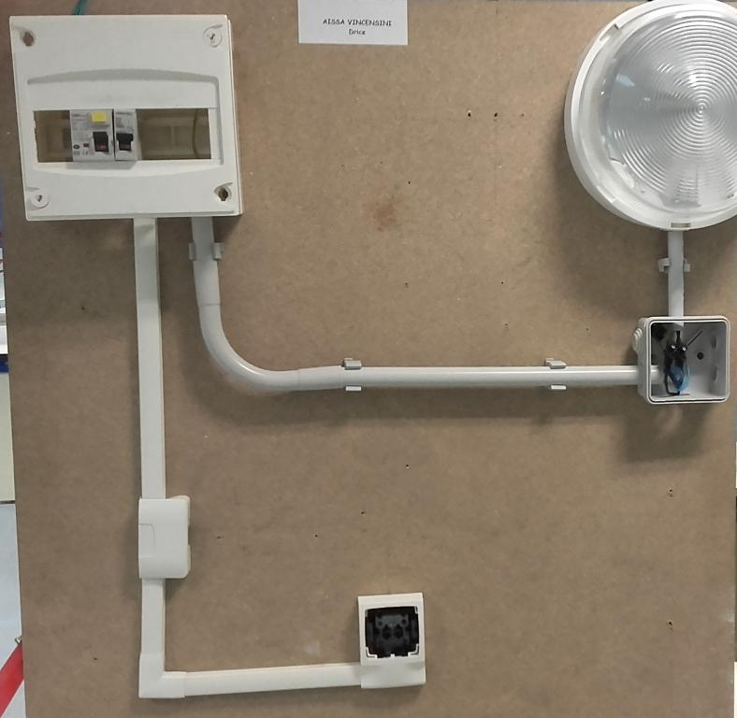
U₂
U₃

3/ Utilisation en ampèremètre
Symbole à régler sur l’appareil : …………………………………
En faisant les mesures sur la platine mise à votre disposition, compléter le TP4 (Pages 55 et 56) de votre livre.

I

Lecture de schéma

Sur un schéma, la plupart du temps les organes sont représentés : …………………………………………………………
A l’aide de votre livre pages 13 à 17, compléter le tableau suivant :

Symbole de : | repère | Symbole de : | repère
Disjoncteur | Q1 |  | H1, H2
 | FC1 |  | K1, K2 (A1 et A2)
 | FC2

Comment doit être le montage pour que le voyant H1 s’allume ?

Q1 | Ouvert |  | fermé |  | FC1 | appuyé |  | Non appuyé
S1 | appuyé |  | Non appuyé |  | FC2 | appuyé |  | Non appuyé
S2 | appuyé |  | Non appuyé

Si la liaison entre S1 et S2 est coupée (fil débranché ou coupé), que se passe-t-il ?
………………………………………………………………………………………………………………………………………………………………………………
………………………………………………………………………………………………………………………………………………………………………………
………………………………………………………………………………………………………………………………………………………………………………

